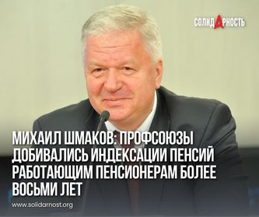Президент Путин предложил возобновить с 2025 года индексацию пенсий работающим пенсионерам. Соответствующее заявление он сделал в рамках выступления на Петербургском международном экономическом форуме 7 июня.
Председатель Федерации независимых профсоюзов России (ФНПР) Михаил Шмаков приветствовал это решение главы государства.
- Сегодня президент России Владимир Путин в своей речи на Петербургском экономическом форуме объявил, что принято решение возобновить индексацию пенсий работающим пенсионерам. Это совершенно справедливое решение, которого профсоюзы добивались на протяжении более чем восьми лет - после того, как был повышен пенсионный возраст и отменена индексация пенсий работающим пенсионерам. Это было несправедливо, потому что пенсионные взносы платят все работники, в том числе работающие пенсионеры, - сказал Михаил Шмаков в комментарии газете «Солидарность».
Глава профцентра отметил своевременность принятого президентом решения. - В условиях нехватки кадров, рабочих рук, это позволит нам повысить занятость и привлечь пенсионеров к более производительному труду на рабочем месте, а также снизить «теневую» занятость, - подчеркнул Михаил Шмаков.
Напомним, закон об отмене индексации пенсий работающим пенсионерам вступил в силу в январе 2016 года. С этого времени, согласно действующему законодательству, только если пенсионер уволится, его пенсионная выплата будет пересчитана с учетом стоимости балла и размера фиксированной выплаты, актуальных на дату проведения перерасчета. Считая отмену индексации пенсий работающим пенсионерам ошибочной и социально несправедливой, профсоюзы неоднократно поднимали вопрос о необходимости восстановления данной нормы в обращениях к президенту РФ, правительству, Госдуме и другим госорганам.

